合肥市10家预拌混凝土企业6家预拌砂浆企业
荣获2019年安徽省预拌混凝土企业20强和
预拌砂浆企业10强

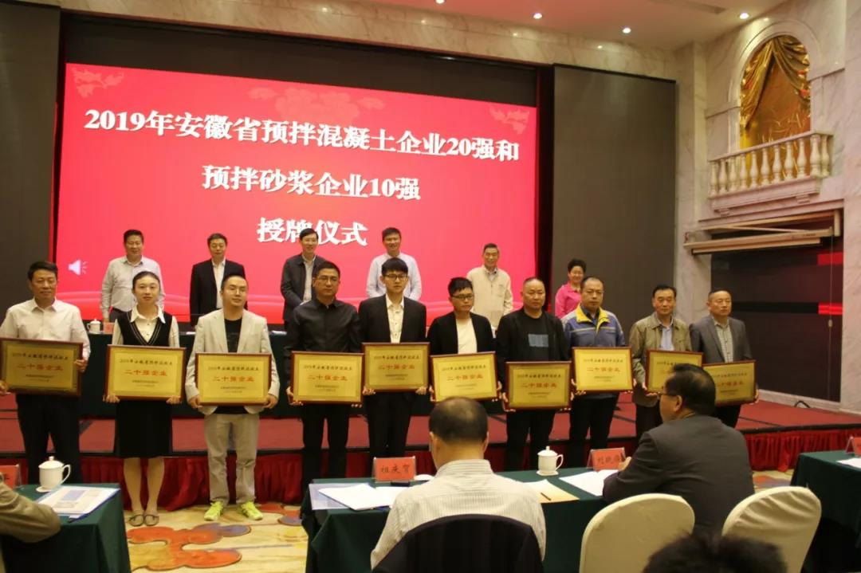

10月11日，合肥市10家预拌混凝土企业、6家预拌砂浆企业在全省预拌混凝土、预拌砂浆信息化建设培训班和现场会上荣获授牌，跻身2019年安徽省预拌混凝土20强企业和预拌砂浆10强企业行列。
金秋十月是收获的季节，在全市散装水泥、预拌混凝土和预拌砂浆行业的共同努力下，收获了丰硕的成果，取得了喜人的成绩。为促进绿色水泥与制品产业发展，鼓励预拌混凝土和预拌砂浆企业做大做强，合肥市散装水泥管理中心积极抓好典型培育工作，培育扶持预拌混凝土、预拌砂浆龙头和骨干企业，引领企业走高端制造和绿色发展道路，狠抓预拌混凝土和预拌砂浆产品质量，指导企业实现信息化和智能化，积极组织全市相关企业参加安徽省预拌混凝土企业20强和预拌砂浆企业10强评选工作。
合肥市获奖企业数量占全省预拌混凝土企业20强的50%，占全省预拌砂浆企业10强的60%，在行业发展上起到了领头雁的作用，此次荣获授牌必将对合肥市预拌混凝土、预拌砂浆企业的建设和发展产生积极的示范带动作用。

